1. Wie war die

Komplexe Hör-Seh-Leseaufgaben z.B. bei http://www.deutschlern.net/

„Berliner Mauer“ http://www.deutschlern.net/aufgabe.php?show=7&lc=697&id=6945

Fertigkeit Sprechen

2.

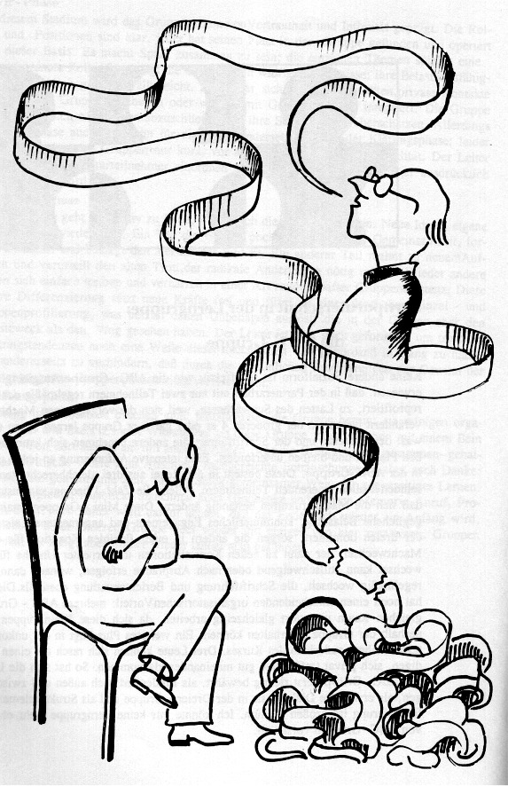

= stummer (Bild)Impuls(34)

3. >> Satzpuzzle (35) zum neuen Thema

4. Unterschriften-Methode (36)

Aktivierung zum Interview (Fragen stellen) Sprich mit allen TN – auch mehrmals, bis du dein Unterschriftenblatt voll hast

Wer im Kurs kennt / praktiziert / interessiert sich für Unterschrift

1. Bild als Sprechimpuls? ______________________

2. Arbeit mit Rollenkarten? ____________________

3. Arbeit mit Wortschlange ________________________

4. Arbeit mit Satzschlange _________________________

5. Kugellager ___________________

6. Aquarium __________________________

7. eine andere Methode, Schüler zum Sprechen zu bringen; welche

_____________________________ ___________________________

5. Kollektiv-Referat (37)

Material: „16 Grundsätze ....“ >>

Jeder TN studiert seine 3 Regeln (1-6-11; oder 2-7-12 usw.) Man soll den Vorschlag mit anderen – eigenen Worten ausdrücken. Nacheinander referieren die TN den gesamten Text, jeder TN referiert dabei 3 Abschnitte. Der Leiter kann durch Hochhalten von Nummern anzeigen, wer dran ist.

6. Diskursmittel bereitstellen!

Übung zu wichtigen Sprechakten >>

7. Koffer packen (38) (Wortschatz, Memorieren)

Ich reise nach Dtl., packe meinen Koffer und nehme mit

Satzpuzzle

Manche | meinen, | man | lerne
sprechen | automatisch | durch | Hören.
In | Wirklichkeit | lernt | man
Sprechen.
aber | sprechen | nur | durch

Manche | meinen, | man | lerne
sprechen | automatisch | durch | Hören.
In | Wirklichkeit | lernt | man
Sprechen.
aber | sprechen | nur | durch

